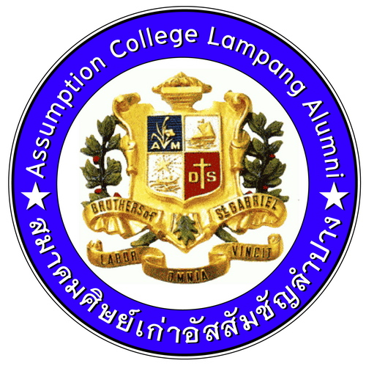
รายงานการประชุม
คณะกรรมการบริหารสมาคมศิษย์เก่าอัสสัมชัญลำปาง
ครั้งที่ 8/2554
วันพฤหัสบดีที่ 4 สิงหาคม เวลา 18.30 -22.00 น.
ณ อาคารสมาคมศิษย์เก่าอัสสัมชัญลำปาง
ผู้มาประชุม
1. นายสุวรรณ นครังกุล นายกสมาคมฯ
2. นายสัมฤทธิ์ รินทร์ศรี อุปนายกสมาคมฯ ฝ่ายบริหาร
3. นายบริบูรณ์ บุญยู่ฮง อุปนายกสมาคมฯ ฝ่ายกิจกรรม
4. นางสาวเพ็ญศิริ ใบไม้ เหรัญญิก
5. นายดำรงฤทธิ์ วิรัชเกษม กีฬา
6. พ.ต.ท.สัตยา คำรังษี ผู้ช่วยกีฬา
7. นายอำนวย วรญาณกุล ประชาสัมพันธ์
8. นายเมธี ศิลพรกรกุล ผู้ช่วยนายทะเบียน
9. นายอรรถพงษ์ ชุ่มเขียว ผู้ช่วยประชาสัมพันธ์
10. นายชัยวัฒน์ อุดสม อนุกรรมการ
11. มาสเตอร์ทวี ไชยจักร ที่ปรึกษา
12. มาสเตอร์สุรเดช ประสาทพร ที่ปรึกษา
13. มาสเตอร์เผ่าชัย เทพยศ ที่ปรึกษา
ผู้ไม่มาประชุม
1. นายสุทัศน์ พุทธวงค์ เลขานุการ
2. นายประวุฒิ พวงสมบัติ ปฎิคม
3. นายสถาพร สุขสุมิตร นายทะเบียน
4. ดร.เบญจวรรณ ตื้อตัน ผู้ช่วยเหรัญญิก
5. นายปิยะ จาวะลา ผู้ช่วยปฏิคม
6. นายวีรยุทธ เขื่อนแก้ว ผู้ช่วยปฏิคม

เปิดประชุมเวลา 18.30 น.
นายสุวรรณ นครังกุล นายกสมาคมศิษย์เก่าโรงเรียนอัสสัมชัญลำปาง เปิดประชุมตามระเบียบวาระการประชุม ดังต่อไปนี้
ระเบียบวาระที่ 1 เรื่องที่ประธานแจ้งให้ที่ประชุมทราบ
1.1 สมาพันธ์สมาคมศิษย์เก่าคณะเซนต์คาเบรียลแห่งประเทศไทย ได้ร่วมเป็นเจ้าภาพทอดผ้าป่าสามัคคี โดยโรงเรียนอัสสัมชัญลำปาง ร่วมบริจาค 2,000 บาท สมาคมศิษย์เก่าอัสสัมชัญลำปาง ร่วมบริจาคเงินจำนวน 5,000 บาท และชมรมศิษย์เก่าอัสสัมชัญลำปาง (กรุงเทพฯ)ร่วมบริจาคเงินจำนวน 5,000 บาท เป็นเงินทั้งหมด 10,000 บาท
1.2 โรงเรียนอัสสัมชัญลำปางได้เชิญสมาคมฯ เข้าร่วมงาน “ฉลองรางวัลพระราชทาน” ในวันจันทร์ ที่ 15 สิงหาคม 2554 เวลา 18.30 น. ณ อาคารยิมเนเซี่ยมโรงเรียนอัสสัมชัญลำปาง ด้วยความมุ่งมั่น ตั้งใจ ร่วมมือร่วมใจ ของคณะภราดา คณะครู คณะกรรมการบริหารโรงเรียน ชุมชนศิษย์เก่า ศิษย์ปัจจุบัน และผู้เกี่ยวข้อง เพื่อพัฒนาการศึกษาให้สำเร็จตามเป้าหมาย อีกทั้งยังได้รับการสนับสนุนจากหน่วยงานต้นสังกัด สำนักงานเขตพื้นที่การศึกษาประถมศึกษาลำปางเขต 1 หน่วยงานต่างๆ ที่ส่งเสริมให้โรงเรียนอัสสัมชัญลำปาง ซึ่งเป็นโรงเรียนเครือมูลนิธิคณะเซนต์คาเบรียลแห่งประเทศ ได้บริหารจัดการศึกษาเป็นไปตามแผนพัฒนาคุณภาพการศึกษาของโรงเรียนจนประสบผลสำเร็จ และได้รับรางวัลดังที่ปรากฎแล้วนั้น
ที่ประชุม รับทราบ
ระเบียบวาระที่ 2 รับรองรายงานการประชุมครั้งที่ 7/2554 เมื่อวันอังคารที่ 12 กรกฎาคม 2554
ที่ประชุม มีมติรับรองรายงานการประชุมครั้งที่ 7/2554 โดยไม่มีการแก้ไข
ระเบียบวาระที่ 3 เหรัญญิก แจ้งสถานะการเงินของสมาคมฯ เหรัญญิก กล่าวรายงานบัญชีรายรับ -รายจ่าย ประจำเดือนกรกฎาคม 2554 ของสมาคมฯ มีดังนี้
มีรายรับ 27,650.00 บาท และรายจ่าย 57,447.00 บาท เงินฝากธนาคารกรุงเทพฯ สาขาถนนฉัตรไชย เลขที่บัญชี 425 0 41953 0 ประจำเดือนกรกฎาคม ณ วันที่ 29 กรกฎาคม 2554 จำนวนเงิน 199,878.28 บาท รายละเอียดตามเอกสารแนบในที่ประชุม
ที่ประชุม มีมติรับรอง
ระเบียบวาระที่ 4 เรื่องสืบเนื่อง
4.1 การจัดงานวันอัสสัมชัญ Home Coming Day Blue & White Back to school
ประธานแจ้งว่า ทางคณะกรรมการสมาคมศิษย์เก่า ได้จำหน่ายบัตรงานวันอัสสัมชัญ Home Coming Day Blue & White Back to School ในโอกาสครบรอบ 54 ปี ในวันเสาร์ ที่ 13 สิงหาคม 2554 ณ อาคารยิมเนเซี่ยม โรงเรียนอัสสัมชัญลำปาง ตั้งแต่เวลา 18.00 - 23.00 น. โดยมีวัตถุประสงค์เพื่อจัดหารายได้สนับสนุนการก่อสร้างอาคารเรียนรัชตสมโภชเพื่อพัฒนาการศึกษาของโรงเรียนที่รักของเรา และเพื่อเชื่อมความสัมพันธ์ระหว่างรุ่นพี่และรุ่นน้อง โดยในงานมีการ มอบรางวัลศิษย์เก่าดีเด่น และ มอบรางวัล สำหรับศิษย์เก่า ที่แต่งกายแฟนซีสะดุดตา, เดินทางไกลมาร่วมงาน, รุ่นอาวุโสน้อยที่สุด, รุ่นที่มามากที่สุด ฯลฯ

ประธานได้แจก กำหนดการวันอัสสัมชัญ และกำหนดการรายละเอียดการทำงานและผู้รับผิดชอบงานวันอัสสัมชัญ รายละเอียดตามเอกสารที่แนบ
ที่ประชุม รับทราบ
4.2 การแข่งขันกีฬาวันอัสสัมชัญ
สมาคมศิษย์เก่าอัสสัมชัญลำปาง กำหนดการแข่งขันกีฬา ในวันจันทร์ ที่ 15 สิงหาคม 2554 โดยเริ่มการแข่งขัน ตั้งแต่เวลา 10.00 น. เริ่มการแข่งขันบาสเกตบอลเป็นต้นไป และการแข่งขันฟุตบอล เริ่มการแข่งขันตั้งแต่เวลา 12.00 น. มีการแข่งขันทั้งหมดจำนวน 3 คู่ ดังนี้
เวลา 12.00 น. - 13.00 น. ศิษย์เก่ารุ่นอายุไม่เกิน 30 ปี แข่งกับ ศิษย์เก่าปัจจุบัน
เวลา 13.00 น. - 14.00 น. ศิษย์เก่าไม่เกินอายุ 40 ปี แข่งกับ คุณครูหนุ่ม
เวลา 15.00 น. - 16.00 น. ศิษย์เก่าอาวุโส แข่งกับ ครูอาวุโส
เมื่อสิ้นสุดการแข่งขัน จัดงานเลี้ยง ณ อาคารสมาคมศิษย์เก่าอัสสัมชัญลำปาง โดยสมาคมศิษย์เก่าฯ
สนับสนุน งบประมาณในการจัดงานเลี้ยง จำนวนเงิน 8,000 บาท
ที่ประชุม รับทราบ
4.3 การคัดสรรศิษย์เก่าอัสสัมชัญลำปาง ประจำปี 2554
ประธานแจ้งที่ประชุมว่า ศิษย์เก่าดีเด่นประจำปี 2554 มีทั้งหมด 3 ท่าน ดังนี้
1. พลเอกกิติพงษ์ เกษโกวิท (ปลัดกระทรวงกลาโหม) ดีเด่นด้านบริหารราชการ-รัฐกิจ
2. นายชุมพร คูร์พิพัฒน์ (นักธุรกิจ) ดีเด่นด้านธุรกิจภาคเอกชน
3. นายชัชวาล บุปผาเจริญสุข (นักธุรกิจ) ดีเด่นด้านธุรกิจภาคเอกชน
การดำเนินการโดยคณะกรรมการเพื่อคัดเลือกศิษย์เก่าดีเด่นของสมาคมศิษย์เก่าอัสสัมชัญลำปาง ประจำปี 2554 โดยมีคณะกรรมการ การคัดเลือกจำนวน 3 ท่าน ดังนี้
1. คุณธรรมรักษ์ พิชญกุล อดีตนายกสมาคมศิษย์เก่าอัสสัมชัญลำปาง ปี 2527
2. คุณนิทัศน์ เยาวสกุล อดีตนายกสมาคมศิษย์เก่าอัสสัมชัญลำปาง ปี 2529
3. คุณสุวรรณ นครังกุล นายกสมาคมศิษย์เก่าอัสสัมชัญลำปาง ปี 2553-2555
คณะกรรมการที่ปรึกษา จำนวน 2 ท่าน ดังนี้
1.มาสเตอร์บุญเย็น กนกกังวานโรจน์ ประธานที่ปรึกษา
2.มาสเตอร์ทวี ไชยจักร ที่ปรึกษา
คณะกรรมการดำเนินการคัดเลือกศิษย์เก่าดีเด่น โดยพิจารณาจากคุณสมบัติ ดังนี้
1. ด้านบริหารราชการ-รัฐกิจ
2. ด้านธุรกิจภาคเอกชน
3. ด้านวิชาการ
4. ด้านสังคมสงเคราะห์
5. กีฬาและสื่อสารมวลชน
6. ด้านบริหารธุรกิจที่สำเร็จและอื่นๆ

ระเบียบวาระที่ 5 เรื่องเสนอเพื่อพิจารณา
ไม่มี
ระเบียบวาระที่ 6 วาระอื่นๆ
6.1 เรื่องนัดหมายการประชุมครั้งต่อไป
วันอังคารที่ 13 กันยายน 2554 ณ อาคารสมาคมศิษย์เก่าอัสสัมชัญลำปาง เวลา 18.30 น. ที่ประชุม รับทราบ
ปิดประชุมเวลา 22.00 น.
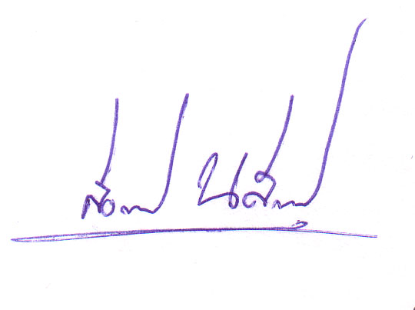


(นายสุทัศน์ พุทธวงค์) (นายสุวรรณ นครังกุล)

เลขานุการสมาคมศิษย์เก่าอัสสัมชัญลำปาง นายกสมาคมศิษย์เก่าอัสสัมชัญลำปาง

(นางสาวมาลินี คนดี)
เจ้าหน้าที่สมาคมฯ
ผู้บันทึกการประชุม

